Osobní počítač – základy

Součásti počítače
- hardware – technické vybavení počítače, tedy fyzické části
- software – programové vybavení počítače

Hardware

Běžný počítač se skládá z těchto součástí:
- počítačová skříň – skříň z plechu (nebo jiných materiálů), může být též součástí monitoru
  - základní deska – obsahuje většinu elektronických častí počítače
    - procesor – vykonává pokyny, ze kterých jsou složeny programy
    - operační paměť – za běhu počítače uchovává programy a data
      - sběrnice – propojuje vstupně-výstupní zařízení s procesorem, umožňuje připojení rozšiřujících karet (např. grafická karta, zvuková karta, síťová karta)
  - pevný disk – uchovává programy i data i po vypnutí počítače
  - elektrický zdroj
- monitor – zobrazuje informace uživateli, je připojen ke grafické kartě
- počítačová klávesnice – zprostředkovává alfanumerický vstup od uživatele
- počítačová myš – umožňuje pohybovat kurzorem myši a vyvolávat události stiskem tlačítka
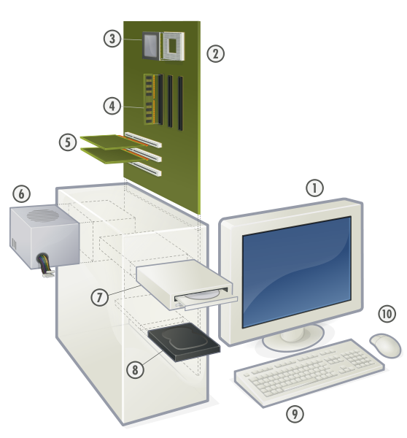
- a další vstupní-výstupní zařízení (počítačová tiskárna, scanner, …)

Součásti osobního počítače:
- Monitor
- Základní deska
- Procesor
- ATA konektory
- Operační paměť
- Rozšiřující sloty
- Zdroj
- Optická mechanika
- Pevný disk
- Počítačová klávesnice
- Myš

Software
Software zahrnuje nejen operační systém, pomocné programy a aplikační software, ale i programy, které jsou uloženy v počítači. Software je nezbytné pro provoz počítače a řeší konkrétní úlohy ve spolupráci s uživatelem.

